Выражаем благодарность!
Администрация МО «Дукмасовское сельское поселение» выражает искреннюю благодарность жителю х. Дукмасов, главе КФХ Красножен Андрею Владимировичу за участие в деле благоустройства сельского поселения.
На минувшей неделе, силами предпринимателя была очищена от мусора и сорной растительности, покошена и прибрана территория вокруг местного кладбища.
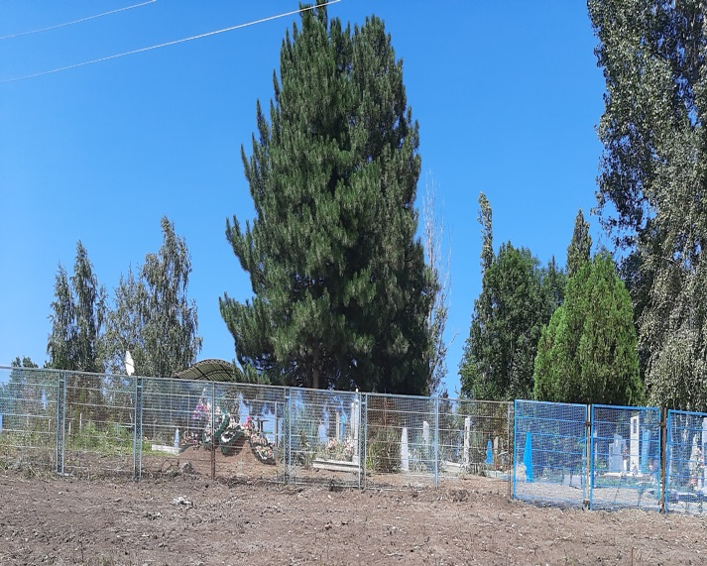 | 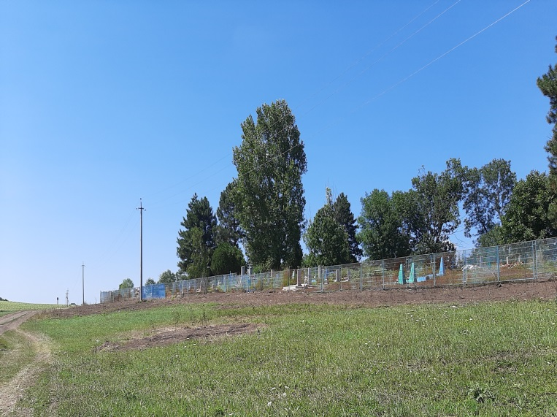

Необходимо отметить, что Андрей Владимирович вносит немалую лепту в дело благоустройства села, поддержания порядка и чистоты на его территории. Хочется, чтобы инициатива предпринимателя была оценена и поддержана и другими предпринимателями сельского поселения, а также и его жителями.
Давайте все вместе соблюдать чистоту и наводить порядок в нашем общем доме, тогда труд каждого станет частью общего полезного дела!
От души желаем Андрею Владимировичу успехов, здоровья и процветания!!!
Глава МО «Дукмасовское сельское поселение» - В.П. Шикенин

